Scenariusz lekcji matematyki

Szkoła: Szkoła Podstawowa w Braciejowicach
Klasa: 6
Nauczyciel: Hanna Kania

Data: 21.01.2019r
Czas: 45 min.

Dział: Procenty

Temat: Wykorzystanie danych przedstawionych na diagramach do rozwiązywania zadań.

Cele lekcji:
Wymagania ogólne
I. Sprawność rachunkowa.
Uczeń wykonuje proste działania pamięciowe na liczbach naturalnych, całkowitych i ułamkach, zna i stosuje algorytmy działań pisemnych oraz potrafi wykorzystać te umiejętności w sytuacjach praktycznych.
II. Wykorzystanie i tworzenie informacji.
Uczeń interpretuje i przetwarza informacje tekstowe, liczbowe, graficzne, rozumie i interpretuje odpowiednie pojęcia matematyczne, zna podstawową terminologię, formułuje odpowiedzi i prawidłowo zapisuje wyniki.

Wymagania szczegółowe
Uczeń:
12.1) interpretuje 100% danej wielkości jako całość, 50% – jako połowę, 25% − jako jedną czwartą, 10% – jako jedną dziesiątą, a 1% – jako setną część danej wielkości liczbowej;
12.2) w przypadkach osadzonych w kontekście praktycznym oblicza procent danej wielkości, w stopniu trudności typu 50%, 10%, 20%;
12.9) w sytuacji praktycznej oblicza: drogę przy danej prędkości i danym czasie, prędkość przy danej drodze i danym czasie, czas przy danej drodze i danej prędkości; stosuje jednostki prędkości: km/h, m/s;
13.1) gromadzi i porządkuje dane;
13.2) odczytuje i interpretuje dane przedstawione w tekstach, tabelach, diagramach i na wykresach;
14.1) czyta ze zrozumieniem prosty tekst zawierający informacje liczbowe;
14.3) dostrzega zależności między podanymi informacjami;
14.5) do rozwiązywania zadań osadzonych w kontekście praktycznym stosuje poznaną wiedzę z zakresu arytmetyki i geometrii oraz nabyte umiejętności rachunkowe, a także własne poprawne metody.

Formy pracy:
- indywidualna,
- w grupach
- zbiorowa

Metody nauczania:
- słowna – naprowadzająca,
- ćwiczeniowa

Środki dydaktyczne:
- monitor interaktywny, komputer
- karty pracy,
- podręcznik Matematyka wokół nas 6
- zeszyt ćwiczeń Matematyka wokół nas 6 część 1

Przebieg lekcji:

CZĘŚĆ WSTĘPNA

1. Czynności organizacyjne.
2. Przypomnienie wiadomości o diagramach – w formie ciągu pytań.
    - Do czego służą diagramy?
    - Jakie rodzaje diagramów poznaliśmy?
    - Co to jest eksport i import?

CZĘŚĆ WŁAŚCIWA
Przedstawienie uczniom celów lekcji i zapisanie tematu: Wykorzystanie danych przedstawionych na diagramach do rozwiązywania zadań.

- Czytanie danych przedstawionych na diagramie słupkowym – rozwiązywanie zadania 4 strona 133.
Ile procent wiadomości zapamięta człowiek:
- jeżeli o nich czyta,
- jeżeli o nich mówi,
- jeżeli uczestniczy w wydarzeniach?
W jakim przypadku najwięcej wiadomości zostaje zapamiętanych?
O ile punktów procentowych więcej wiadomości zapamiętujemy, gdy mówimy o nich, niż gdy słuchamy innych?
- Czytanie danych przedstawionych na diagramie słupkowym – rozwiązywanie zadania 17 strona 135.
W niektórych krajach europejskich skupuje się (odzyskuje) więcej makulatury, niż zużywa się jej do ponownego przetworzenia. W takich krajach nadmiar makulatury eksportuje się (sprzedaje do innych krajów).
Na diagramie przedstawiono wskaźniki zużycia i odzysku makulatury w wybranych krajach.

- W których krajach zużycie makulatury jest mniejsze niż jej odzyskanie?
- Które kraje importują makulaturę?
- O ile punktów procentowych mniej skupuje się makulatury w Polsce, niż zużywa do przetworzenia?
- Ułóż 2 inne pytania dotyczące diagramu i na nie odpowiedz
- Czytanie danych przedstawionych na diagramie słupkowym – rozwiązywanie zadania 18 – 21 strona 135.
Jeżeli jezdnia jest mokra, zaśnieżona lub oblodzona, to samochód ma dłuższą drogę hamowania. Na diagramie przedstawiono długości drogi hamowania od momentu użycia hamulca dla samochodu jadącego z prędkością 50km/h i dla samochodu jadącego z prędkością 100km/h.

Na podstawie diagramu uzupełnij tabelkę:
Stan jezdni | Droga hamowania przy prędkości
 | 50 km/h | 100 km/h
sucha
mokra
ośnieżona
oblodzona

Praca w grupach
Porównaj, ile razy dłuższa jest droga hamowania na nawierzchni ośnieżonej od drogi hamowania na nawierzchni suchej przy prędkości 50km/h
Porównaj, ile razy dłuższa jest droga hamowania na nawierzchni ośnieżonej od drogi hamowania na nawierzchni suchej przy prędkości 100km/h
Ile razy wydłuża się długość drogi hamowania, gdy prędkość wzrasta dwukrotnie, z 50km/h do 100km/h w przypadku poszczególnych stanów nawierzchni?

- Przedstawianie danych na diagramie prostokątnym – rozwiązywanie zadania 24 strona 137.

- Czytanie danych przedstawionych na diagramie słupkowym – rozwiązywanie zadania

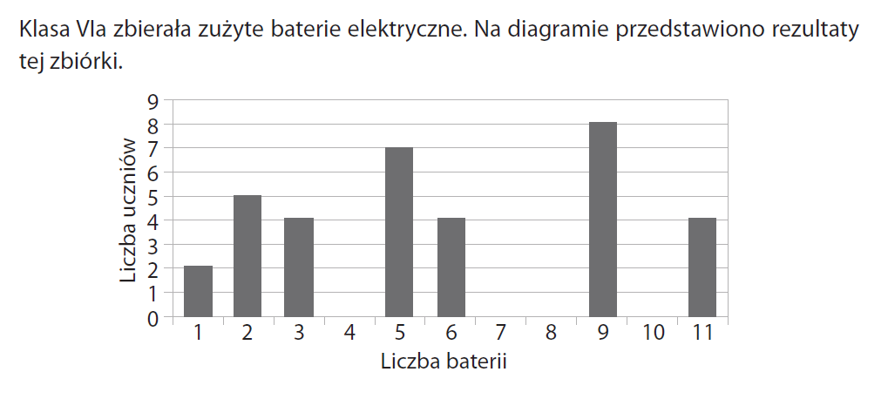

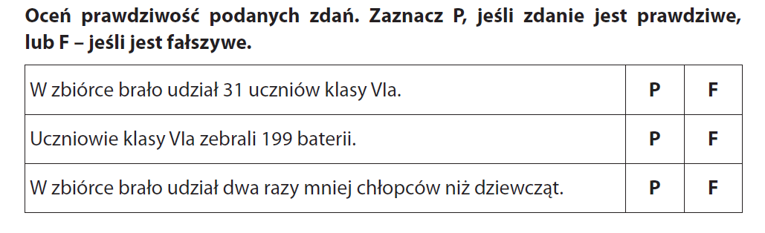

CZĘŚĆ PODSUMOWUJĄCA
Połącz informację w ramce z ilustrującym ją diagramem:

Wiosenny bukiet składał się z tulipanów, żonkili i irysów. Tulipany stanowiły czwartą część bukietu, irysy 20%, a żonkile 11/20.
Adaś wydał swoje kieszonkowe w następujący sposób: połowę na prezent, 3/10 na kino,
a 20% na grę.

3/5 mieszanki czekoladowej stanowiły galaretki, 10% cukierki z nadzieniem orzechowym, a resztę praliny.

Zadanie domowe:
Powtórzyć o alkanach, alkenach i alkinach
Ćwiczenia 7 – 10 str. 72 – 73.
Dla chętnych zadanie 1, 2, 3 str.139

Ocena uczniów

